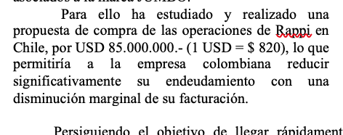

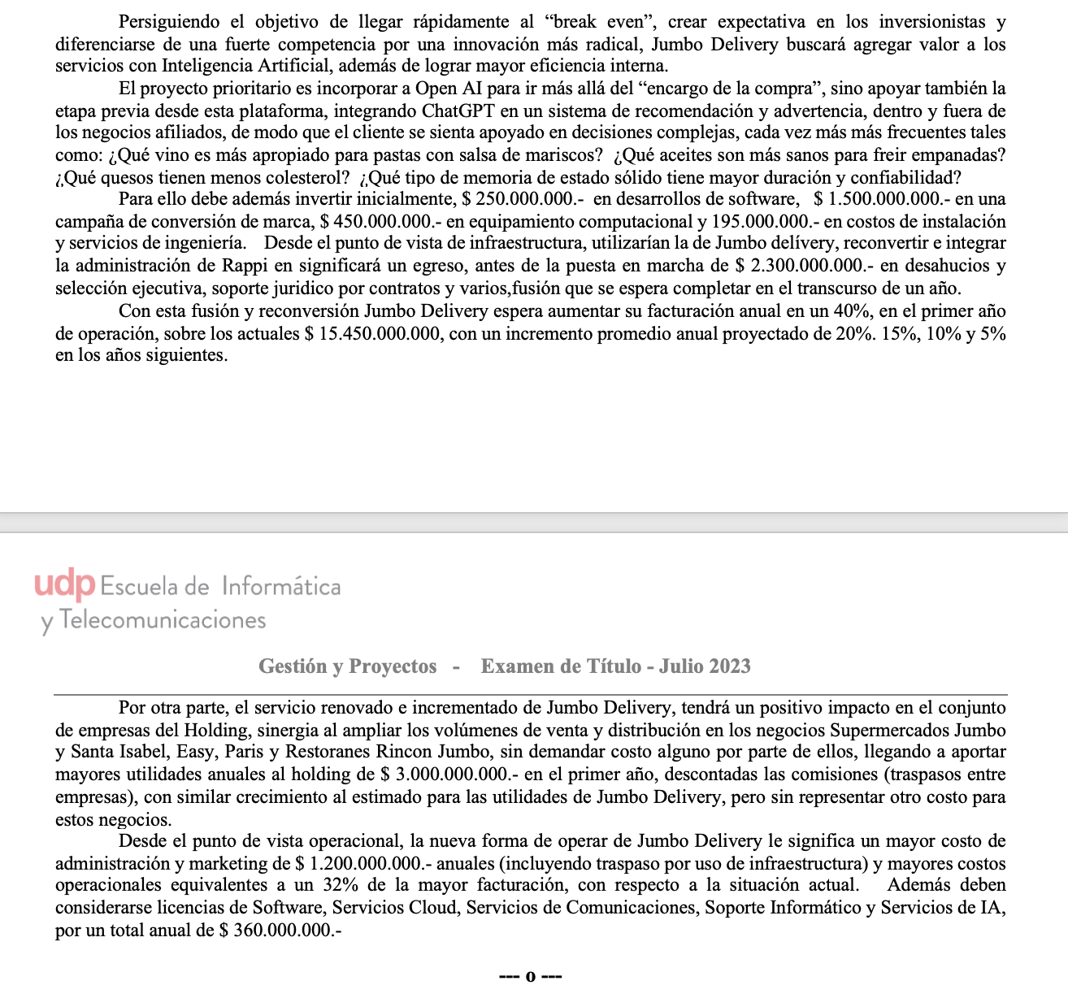



**DATOS:**

FLUJO DE CAJA

**INGRESOS AFECTAN IMPUESTOS**

Beneficio:

$15.450.000.000

40% primer año, 20%, 15%, 10% y 5% años futuros.

Holding utilidades anuales $3.000.000.000 crecimiento similar al beneficio

Por ende quedaría asi para holding y beneficio respectivamente

|  |  |  |
| --- | --- | --- |
| 1 º año | 3.000.000.000 * 1.4 = 4.200.000.000 | 15.450.000.000 * 1.4 = 21.630.000.000 |
| 2 º año | 4.200.000.000 * 1,2 = 5.040.000.000 | 21.630.000.000 * 1,2 = 25.956.000.000 |
| 3 º año | 5.040.000.000 * 1.15 = 5.796.000.000 | 25.956.000.000 * 1.15 = 29.849.400.000 |
| 4 º año | 5.796.000.000 * 1.1 = 6.375.600.000 | 29.849.400.000 * 1.1 =32.834.340.000 |
| 5 º año | 6.375.600.000 * 1.05 = 6.694.380.000 | 32.834.340.000 * 1.05 = 34.476.057.000 |

**EGRESOS QUE AFECTAN A IMPUESTO**

**Anteriores a la puesta en Marcha**

Compra Rappi : $69.700.000.000

INVERSIONES INICIALES:

Desarrollo SW: $250.000.000

Campaña de marca: $1.500.000.000

Costo de instalación y servicios: $195.000.000

Administración antes de la puesta en marcha: $2.300.000.000

**Costos de operación**

Administración y marketing: $1.200.000.000 ANUALES MONTO NO CAMBIA

Licencias de sw: $360.000.000 ANUALES MONTO NO CAMBIA

32% de la mayor facturación con respecto a la situación actual, el ingreso actual, A estos montos se le saca el 32%

Año 0: $15.450.000.000 + $3.000.000.000 = **$18.450.000.000**

Año 1: $21.630.000.000 + $4.200.000.000 = **$25.830.000.000 = $8.265.500.000**

Año 2: $25.956.000.000 + $5.040.000.000 = **$25.830.000.000 = $9.918.720.000**

Año 3: $29.849.400.000 + $5.796.000.000 = **$35.645.400.000 = $11.406.528.000**

Año 4: $32.834.340.000 + $6.375.600.000 = **$39.209.940.000 = $12.547.180.800**

Año 5: $34.476.057.000 + $6.694.380.000 = **$41.170.437.000 = $13.174.539.840**

**GASTOS NO DESEMBONSABLES**

Depreciación: 15% lineal

450.000.000 / 5

**EGRESOS QUE NO AFECTAN IMPUESTOS**

Equipamiento computacional: $450.000.000 en AÑO 0

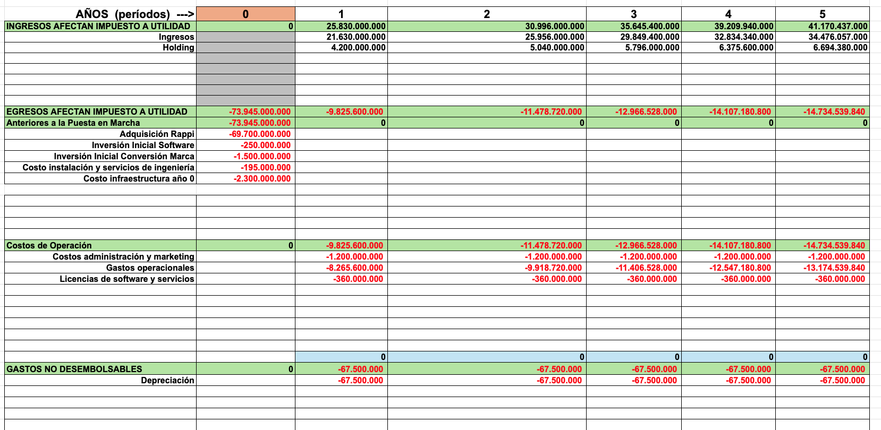

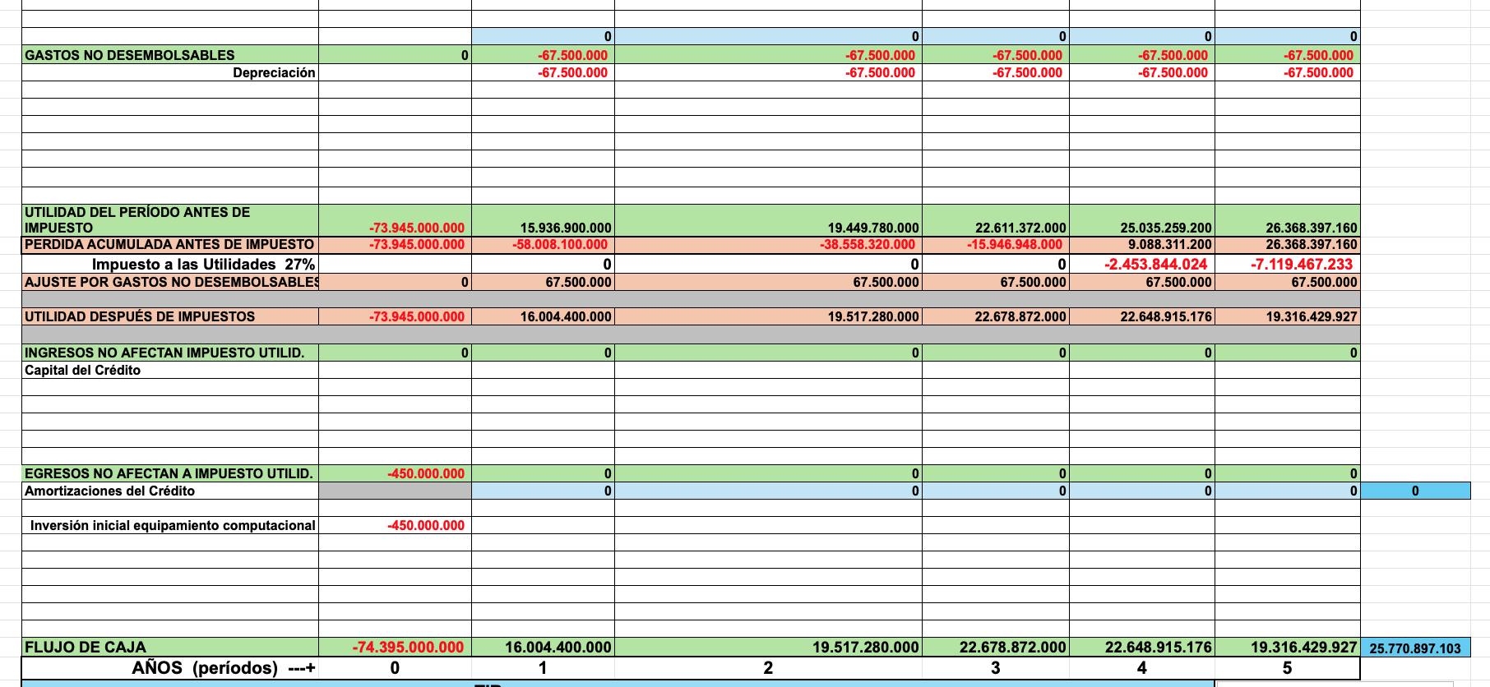

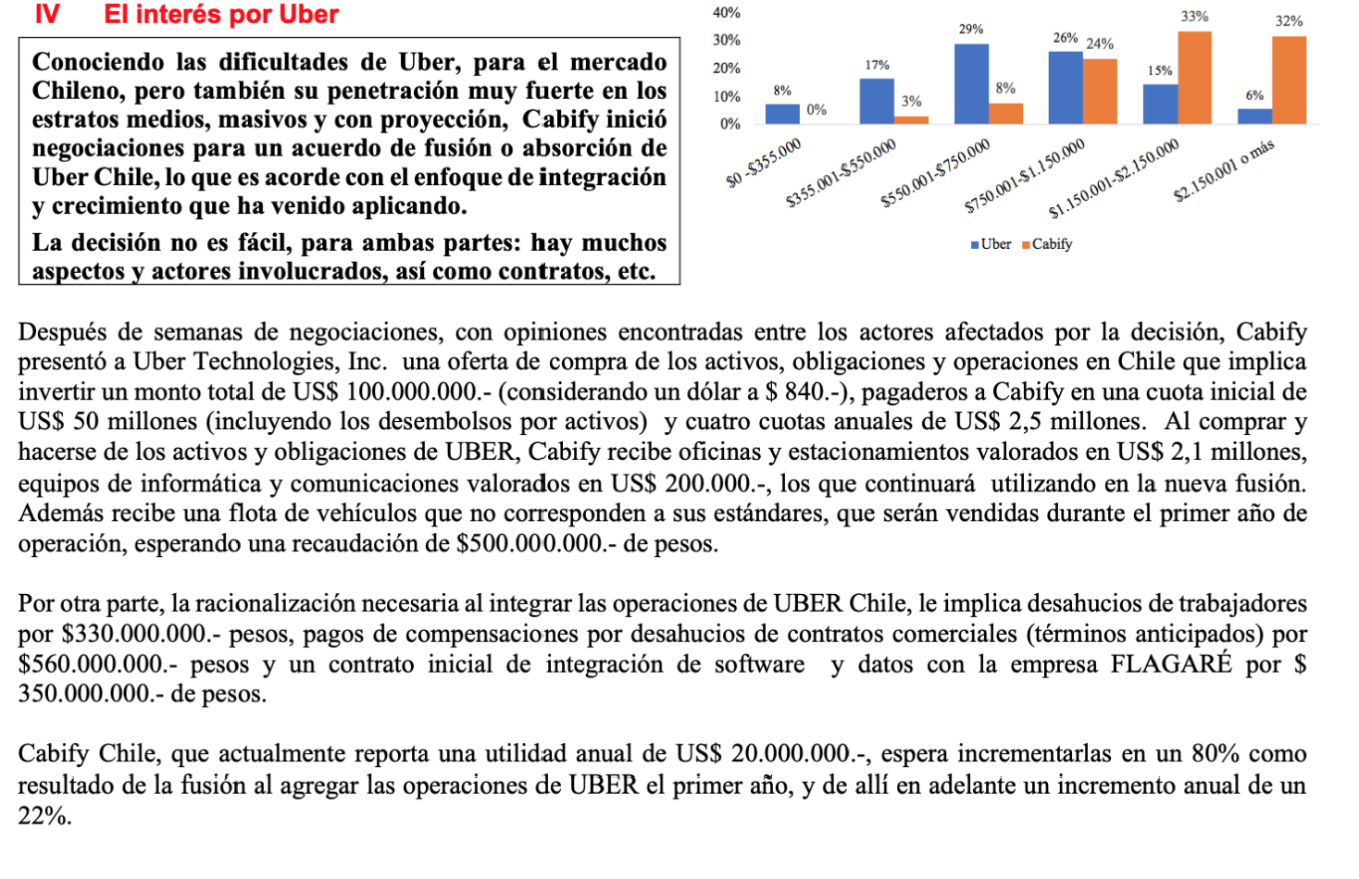

**DATOS:**

FLUJO DE CAJA

Compra inversión: $84.000.000.000

Cuota inicial de la inversion (50%) = $42.000.000.000

Cuatro cuotas anuales de $10.500.000.000

Oficinas y estacionamientos: US$ 2,1 millones

Equipos de informática y comunicaciones valorados en US$ 200.000

Flota de vehículos que no corresponden a sus estándares, que serán vendidas durante el **primer año de operación, esperando una recaudación de $500.000.000.- de pesos**

Desahucios de trabajadores por $330.000.000.- pesos, pagos de compensaciones por desahucios de contratos comerciales (términos anticipados) por $560.000.000.- pesos y un contrato inicial de integración de software y datos con la empresa FLAGARÉ por $ 350.000.000.- de pesos.

Utilidad anual de US$ 20.000.000.-, espera incrementarlas en un 80% como resultado de la fusión al agregar las operaciones de UBER el primer año, y de allí en adelante un incremento anual de un 22%.

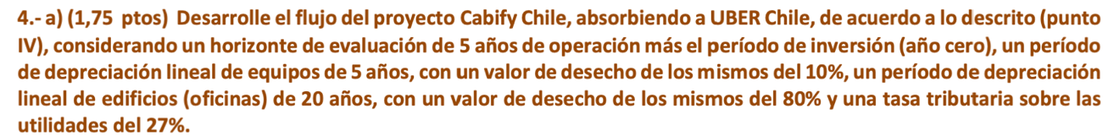

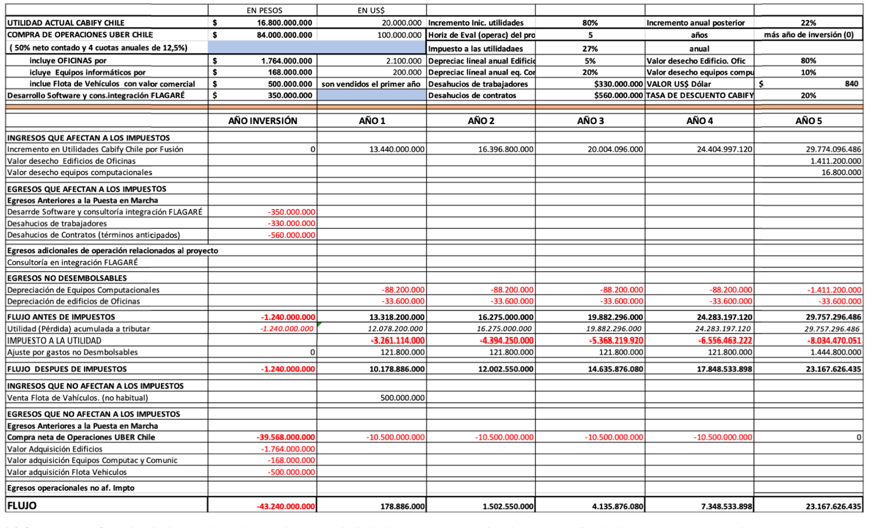

EXPLICACIÓN FLUJO

INGRESOS QUE AFECTAN A LOS IMPUESTOS:

Utilidades por $16.800.000.000

Al primer año se incrementa en un 80% y luego 22%

Como no se presentan utilidades el primer año es por 0.8 y luego de 1.2 el aumento

EGRESOS QUE AFECTAN A LOS IMPUESTOS:

**Costos anteriores a la puesta en marcha**

Desahucios de trabajadores por $330.000.000.

Contrato inicial de integración de software y datos por $ 350.000.000.

Pagos de compensaciones por desahucios de contratos comerciales (términos anticipados) por $560.000.000

**Costos en caso de haber**

EGRESOS NO DESEMBOLSABLES:

**Depreciación: precio/vida útil**

Equipos se deprecian linealmente a 5 años y un valor de desecho de 10%. Los cuales van en el último año del flujo en ingresos que afectan impuestos

Oficinas linealmente a 20 años y un valor de desecho de 80%. Los cuales van en el último año del flujo en ingresos que afectan impuestos.

Para oficinas

1.764.000.000/20 = 88.200.000 se toma los años que pueda hasta el 4ª en este caso y la diferencia se deja el último año, restante para este caso 1.411.200.000

Para equipos

168.000.000/5 = 33.600.000 lineal los 5 años

**EGRESOS QUE NO AFECTAN A IMPUESTOS:**



Compra inversión: $84.000.000.000

Cuota inicial de la inversión (50%) = $42.000.000.000, A ESTO SE LES RESTAN LAS COMPRAS DE ADQUISICION.

Cuatro cuotas anuales de $10.500.000.000

QUINTO AÑO QUEDA EN CERO, YA QUE YA SE HABRIA PAGADO TODO.



EL FLUJO ANTES DEL IMPUESTO ES

= INGRESOS + EGRESOS QUE AFECTAN + EGRESOS DESEMBOLSABLES

LUEGO SE RESTAN PERIODO ANTES, SI DA POSITIVO QUEDA IGUAL EL VALOR Y SE SACA EL 27% AL VALOR DE LA UTILIDAD PERDIDA ACUMULADA A TRIBUTAR.

LUEGO SE DAN POSITIVO LOS AJUSTES POR GASTOS NO DEMBOLSABLES

FLUJO DESPUES DE IMPUESTO = FLUJO ANTES DE IMPUESTO + IMPUESTO A LA UTILIDAD + AJUSTES POR GASTOS NO DESEMBOLSABLES

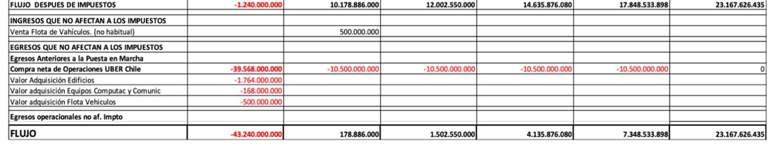

LUEGO FLUJO FINAL =

FLUJO DESPUES DE IMPUESTO + INGRESOS QUE NO AFECTAN A LOS IMPUESTO + EGRESOS QUE NO AFECTAN A LOS IMPUESTO